РЕСПУБЛИКА КАЗАХСТАН
Производственный кооператив ЦЕЛИНГИДРОМАШ

Бывший
Целиноградский насосный завод

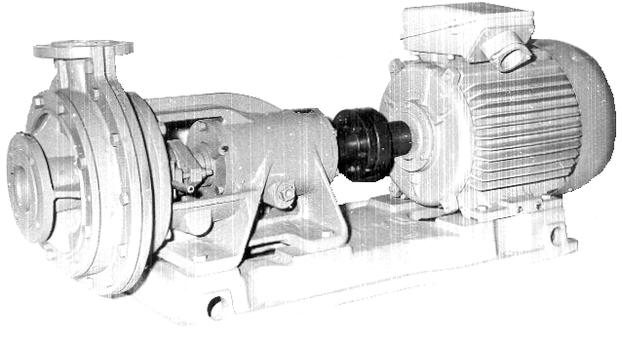

АГРЕГАТ

ЭЛЕКТРОНАСОСНЫЙ

МАРКИ Х20/31-Р

Агрегаты электронасосные марки Х20/31-Р (в дальнейшем агрегаты) предназначены для перекачивания химически активных и нейтральных жидкостей плотностью не более 1300 кг/м³, кинематической вязкостью до 30×10⁻⁶ м²/с, имеющих твердые включения не более 0,2 мм, объемная концентрация которых не более 0,1 % с температурой перекачиваемой жидкости от 0 до +70°С.
Насосы, входящие в агрегат, выпускаются в климатическом исполнении УХЛ, категории размещения 4 ГОСТ15150-69, изготавливаются:
- по материалу проточной части – Р (детали проточной части покрыты резиной 51-1632 ТУ38-1051082-86);
- по типу уплотнения вала насоса:
а) с двойным сальниковым уплотнением – СД;
б) с одинарным торцовым уплотнением – 3а.
Агрегаты общепромышленного исполнения не допускают установки и эксплуатации их во взрыво- и пожароопасных производствах и не должны использоваться для перекачивания горючих и легко воспламеняющихся жидкостей, а также для перекачивания диэлектрических жидкостей с удельным сопротивлением 10⁵ Ом*м и выше.
Условное обозначение агрегата при заказе, переписке и в другой документации принято в соответствии с ГОСТ10168.0-85 с обозначением климатического исполнения и категории размещения по ГОСТ15150-69.
Например: Х20/31-Р-СД-УХЛ4 СТ ПК00218035-001-2011,
где Х – обозначение типа насоса;
20 – подача в м³/ч;
31 – напор в м;
Р – условное обозначение материала проточной части насоса;
СД – двойное сальниковое уплотнение;
УХЛ – климатическое исполнение;
4 – категория размещения при эксплуатации.

Технические характеристики
Таблица 1
Наименование показателя | Норма
Подача, м³/ч  Напор, м  Частота вращения, об/мин  Допускаемый кавитационный запас, м  Мощность насоса, кВт (при р=1000 кг/м³)  КПД, %, не менее  Утечка через уплотнение, л/ч, не более:  - торцовое  - сальниковое  Давление на входе в насос, МПа (кгс/см²), не более  Габаритные размеры, мм  Масса электронасоса, кг  Параметры энергопитания:  Частота тока, Гц  Напряжение, В | 20  31  2900  4,5  3,8  50  0,03  5,0  0,35 (3,5)  см. рисунок  см. рисунок  50  220/380

Габаритный чертеж агрегата Х20/31-Р
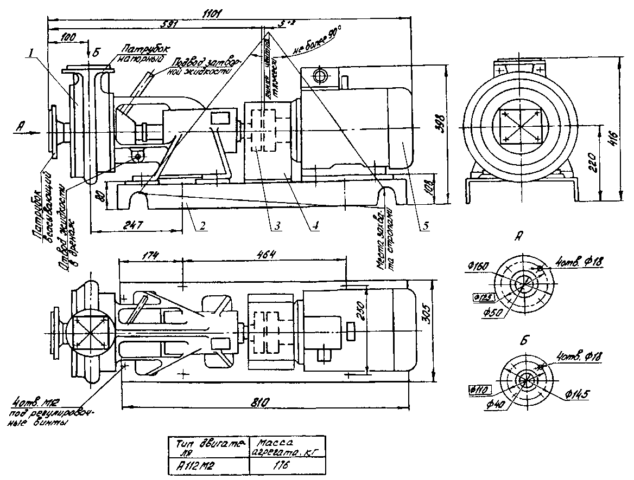

1 – насос центробежный, 2 – плита фундаментная, 3 – муфта, 4 – кожух защитный, 5 - двигатель

Характеристика агрегата Х20/31-Р
испытано на воде n=2900 об/мин
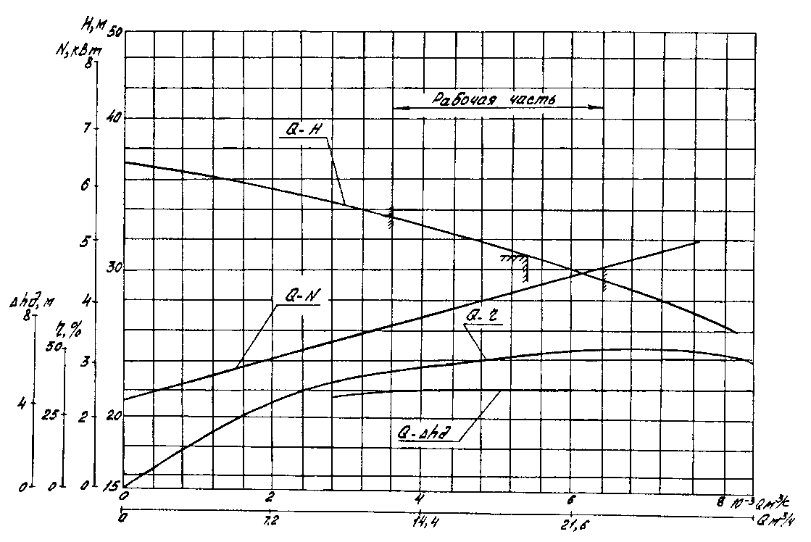

Разрез насоса Х20/31-Р
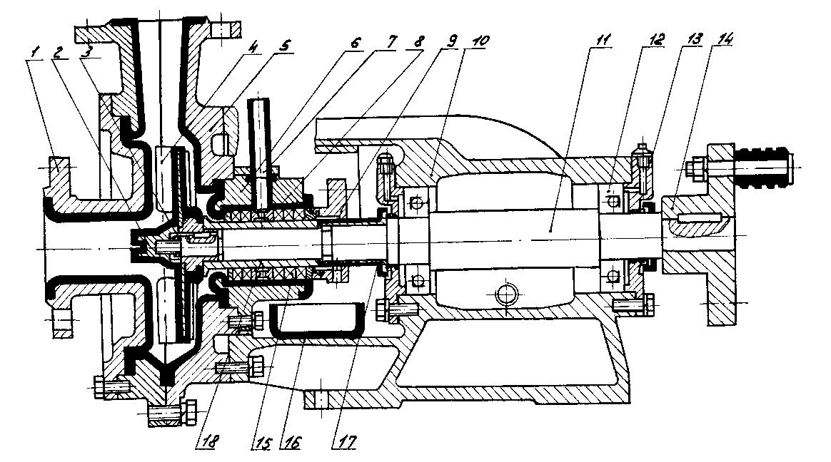

1-крышка всасывающая, 2-гайка рабочего колеса, 3-гайка, 4-колесо рабочее, 5-корпус насоса, 6-корпус сальника, 7-трубка для подвода затворной жидкости, 8-кольцо сальника, 9-крышка сальника, 10-кронштейн, 11-вал, 12-подшипник, 13-крышка подшипника, 14-полумуфта, 15-двойной сальник, 16-корыто, 17-втулка вала, 18-втулка защитная.
Исполнение насоса с торцовым уплотнением:
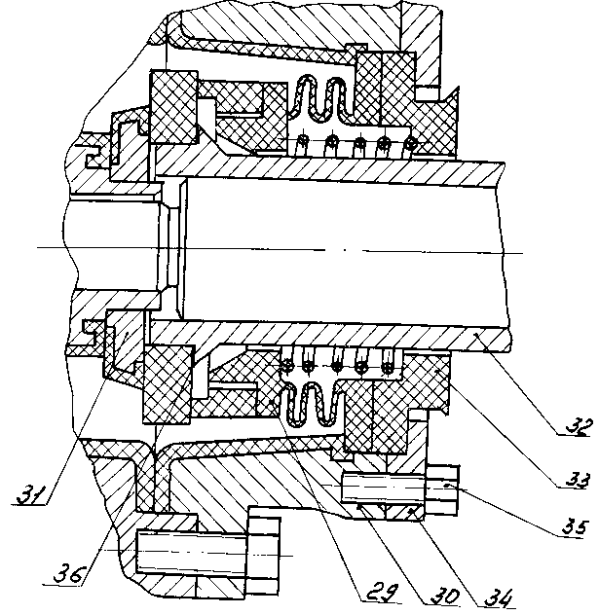

29-уплотнение торцовое, 30-корпус уплотнения, 31-втулка упорная, 32-втулка защитная, 33-переходник, 34-крышка, 35-болт, 36-прокладка.

Продукция сертифицирована
Система менеджмента качества сертифицирована по ИСО 9001
Государственная лицензия № 0004518 от 30 марта 2012 г.
010000, Казахстан, г. Астана,  ул. Ж. Омарова, 111  ПК «Целингидромаш»  тел.: (717-2) 21-25-43 | факс: (717-2) 21-25-06; 21-25-37  http: www.cgm7.narod.ru  E-mail: cgm01@yandex.ru

